**定义销售组(Sales group)**

**一．说明**

    销售组（Sales group）从属于销售办公室（Sales office）之下，负责处理特定产品或服务的销售，一般将若干销售人员归于同一销售组下。

    销售组定义后可分配至销售办公室，每个销售办公室可指定多个销售组。

客户主数据中可以给客户指定销售组，具体是在客户主数据的销售范围视图“销售”选项页中，参见《[客户主数据_销售范围视图](http://blog.sina.com.cn/s/blog_4e997c670100ejnf.html)》。

**二．示例数据**

|  |  |  |
| --- | --- | --- |
| **项目** | **R/O** | **数据** |
| 销售组 | R | C01 |
| 描述 | O | 销售A组 |

（R/O列：R必输；O选输。）

表1 示例数据

**三．操作**

|  |  |
| --- | --- |
| **IMG路径** | **SM30** **维护视图** |
| SAP 用户化实施指南→企业结构→定义→销售和分销→维护销售组 | V_TVKGR |

表2 操作路径

    进入维护界面的方法有两种，均按表2所示：

    1．按后台IMG路径进入，如图1所示，进入图 2界面；

    2．在前台输入事物码SM30，维护视图V_TVKGR，进入图 2界面。

[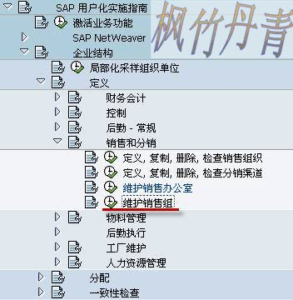](http://photo.blog.sina.com.cn/showpic.html#blogid=4e997c6701012bgo&url=http://s10.sinaimg.cn/orignal/4e997c67tb98c5fc16549)  
图 1后台路径

图 2是销售组概览界面，点击“新条目”按钮开始添加新条目。

[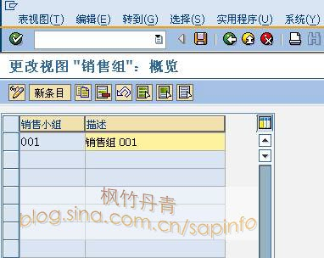](http://photo.blog.sina.com.cn/showpic.html#blogid=4e997c6701012bgo&url=http://s16.sinaimg.cn/orignal/4e997c67tb98c5fcf5ebf)

图 2销售组概览

    图 3是新添条目界面，按表1数据输入销售组编号及描述，其中编号只允许三个字母或数字。

[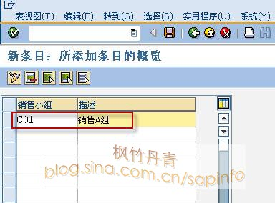](http://photo.blog.sina.com.cn/showpic.html#blogid=4e997c6701012bgo&url=http://s4.sinaimg.cn/orignal/4e997c67tb98c5fc808c3)

图 3新添条目

    输入完成点击保存键（定义销售组(Sales <wbr>group)），根据Client配置的不同（使用TCODE：SCC4维护），也许弹出图 4的请求号输入对话框，新建或选定一个请求号，按确认键（定义销售组(Sales <wbr>group)）继续。

[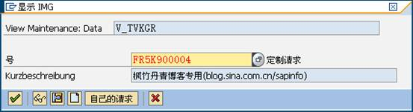](http://photo.blog.sina.com.cn/showpic.html#blogid=4e997c6701012bgo&url=http://s11.sinaimg.cn/orignal/4e997c67tb98c616fb1ba)  
图 4请求号输入对话框

    保存后如图 5所示，按返回键（定义销售组(Sales <wbr>group)）返回到概览界面，如图 6所示，可以看到新建条目已在其中。继续按返回键（定义销售组(Sales <wbr>group)）退出操作。

[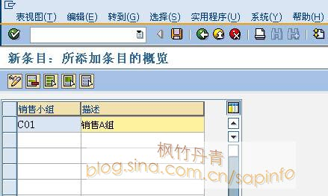](http://photo.blog.sina.com.cn/showpic.html#blogid=4e997c6701012bgo&url=http://s7.sinaimg.cn/orignal/4e997c67tb98c618020d6)

图 5保存完成

[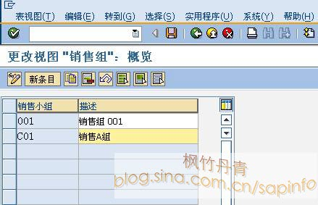](http://photo.blog.sina.com.cn/showpic.html#blogid=4e997c6701012bgo&url=http://s6.sinaimg.cn/orignal/4e997c67tb98c618a4695)

图 6销售组概览（新条目已添加）